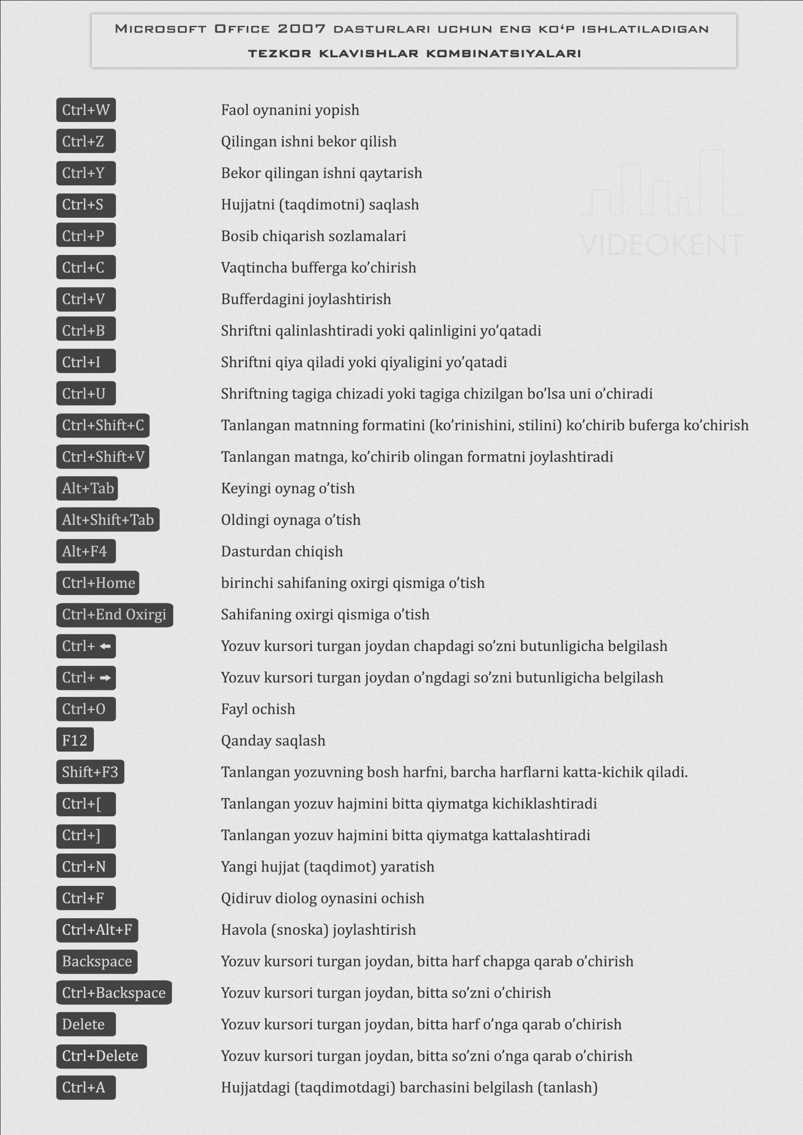

Buni bosib chiqarib oling va kompyuteringiz yoniga, ko‘rinib turadigan joyga osib qo‘ying!

